

Trabajo Final
Creación de Sitio Web

Materia: Entornos Web

Carrera: ISI

Alumna: Rodriguez Agostina

Profesor: Cesar Prato

Año: 2015

Indice

Descripción general

Visión del proyecto ---------------------------------------------------------
Objetivos del proyecto-----------------------------------------------------
Análisis de usuario ----------------------------------------------------------

Requerimientos

Requerimientos funcionales --------------------------------------------- Requerimientos no funcionales -----------------------------------------

Planificación y Diseño
Estimación -----------------------------------
Arquitectura del sitio -------------------------------------------------------
Estructura del sitio ----------------------------------------------------------
Sistema de navegación del sitio -------------------------------------
Mapa del Sitio ---------------------------------------------------------------- Tecnologías y herramientas utilizadas en el
desarrollo del proyecto---------------------------------------------------------------------
Implementación ------------------------------------------------------------
Capacitación -----------------------------------------------------------------
Posicionamiento en buscadores ----------------------------------------
Analítica Web ----------------------------------------------------------------
Cuestiones de mantenimientos -----------------------------------------
Glosario de términos ------------------------------------------------------

Programación/Código

HTML---------------------------------------------------------------------------
PHP -----------------------------------------------------------------------------
CSS -----------------------------------------------------------------------------
JavaScript ---------------------------------------------------------------------

Descripción General

Visión del Proyecto

El proyecto consiste en el desarrollo del sitio web del Gimnasio CAFSa, ubicado en la localidad de Perez Millan,Provincia de Bs As. El objetivo de dicha pagina web es dar una información completa sobre el gimnasio, los servicios y actividades de los que dispone.Ademas incluir una sección donde se publicaran artículos que aporten información para la salud. Por otra parte contara con un formulario para que los interesados puedan hacer consultas a sus responsables mediante esta web.

Objetivo del Proyecto

El objetivo principal del proyecto es mostrarle a la gente la trayectoria del gimnasio, contando la historia desde sus comienzos hasta la actualidad, exhibiendo fotografías que lo avalan junto con nuevos emprendimientos encarados recientemente. Así como también destacar el numero de actividades que proporciona.

Análisis de Usuarios

Este proyecto esta dirigido para las personas en general, es decir, cualquier persona que este interesada en el bienestar físico ya que lo que se busca es que gente de todas las edades puedan conocer todas las actividades propuestas para cada necesidad.

Requerimientos

Requerimientos funcionales

- El sito web debe permitir a los usuarios poder visualizar dicha pagina, adaptándola a cualquier dispositivo, ya sea pc de escritorio, Notebook, Netbook, Smart TV y tablet.
- Debe permitir a los usuarios realizar su consulta a través de un formulario de contacto, ingresando sus datos y su mensaje, validando cada campo para que la información llegue de forma correcta.

Requerimientos no funcionales
Usabilidad
El sitio web podrá ser usado por personas que pueden o no, tener habilidades con la computadora, debido a esto esta estructurado de forma sencilla. La información se muestra rápidamente y es fácil de encontrar.
Rendimiento
El sitio será rápido a la hora de procesar la información, dara respuestas al usuario de una forma clara advirtiendo el éxito o el fracaso de sus peticiones.
Seguridad
El sitio garantiza su control solo al administrador, no puede ser manipulado por ningún usuario ajeno al proyecto. También garantiza una segura navegación del sitio sin ningún tipo de publicidad o phishing.
Requerimiento de Software/Hardware
El sitio será alojado en un servidor que soporte las tecnologías usadas para que funcione en optimas condiciones.
Deberá funcionar en los múltiples exploradores web que existen en el mercado (IE,Chrome,Safari,Opera,Mozilla)

Planificación y Diseño

Estimaciones

Arquitectura del Sitio
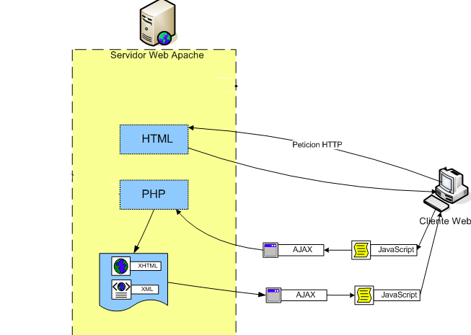

Estructura del Sitio

Debido a la tendencia web, este sitio fue pensado primero para que se visualice en dispositivos móviles y luego en PC, Notebook, Netbook y smart TV. Por tal motivo es una web de una sola pagina de navegación, tienen un menú fijo en la parte superior que permite desplazarnos a lo largo de las secciones de la web que están en la misma página de inicio. Presenta todo el contenido en una sola página con scroll vertical, utiliza elementos visuales y grandes titulares para destacar y separar cada sección o tema uno debajo del otro. El uso del scroll facilita la navegación, es más rápido y fácil encontrar toda la información sobre una temática en una única página que dividir la información en múltiples páginas, lo que nos obligaba a identificar por dónde seguir y a esperar que se cargue la nueva página.

Sistema de navegación del sitio
El sistema de navegación utilizado es navegación con scroll vertical en una única pagina, donde a partir de un menú fijo y seleccionando la sección que queremos ver nos traslada directamente hacia ella o simplemente scrolleando hasta encontrarla.

DISPOSITIVOS MOVILES
Sección Inicial
Sección Actividades
Sección Novedades
Sección Artículos
Sección Contacto

PC, NOTEBOOK, NETBOOK, SMART TV

Sección Inicial
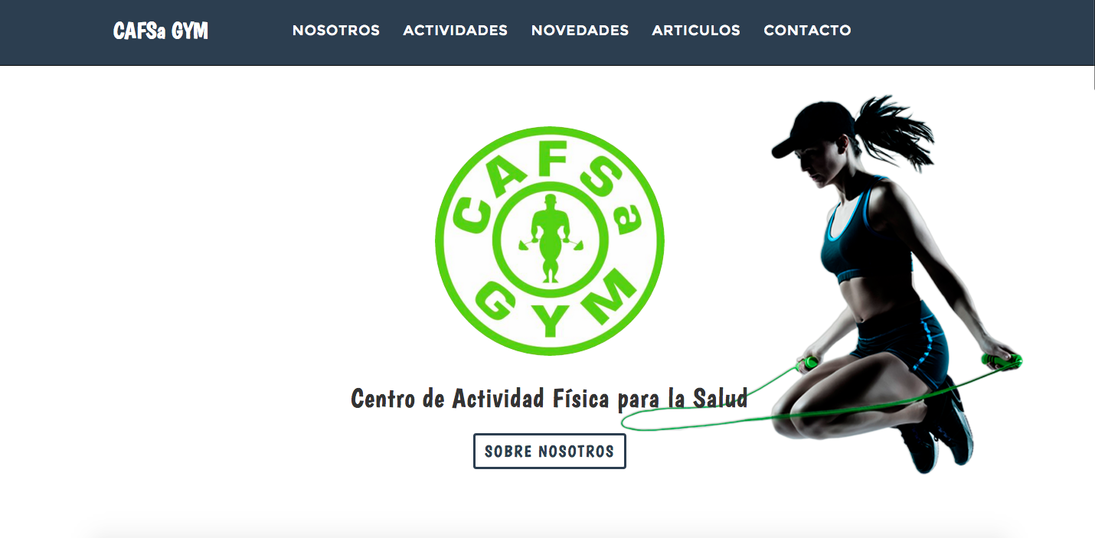

Sección Nosotros
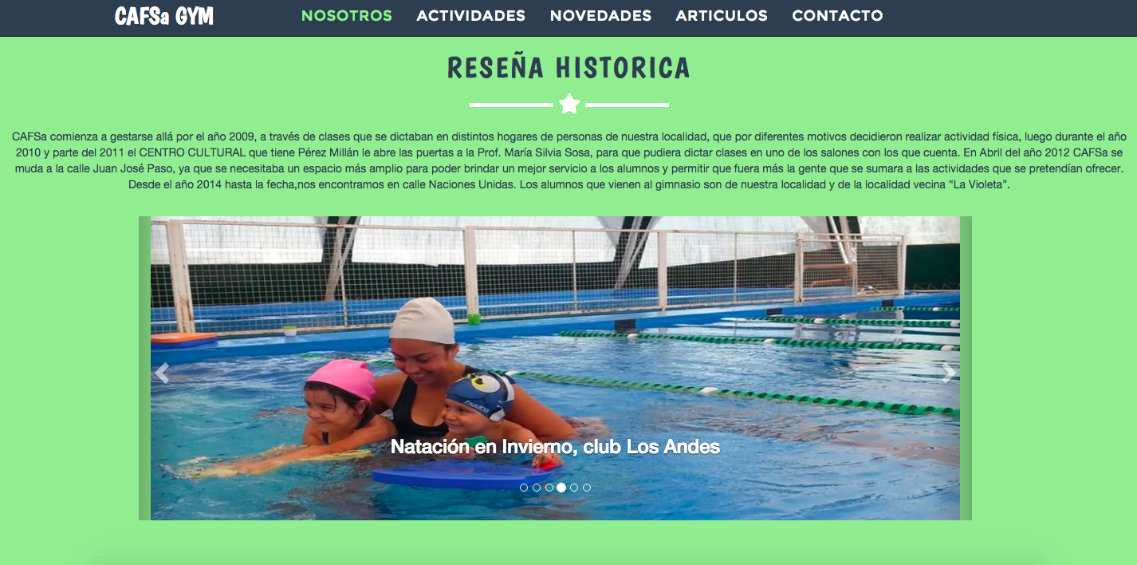
Sección Actividades
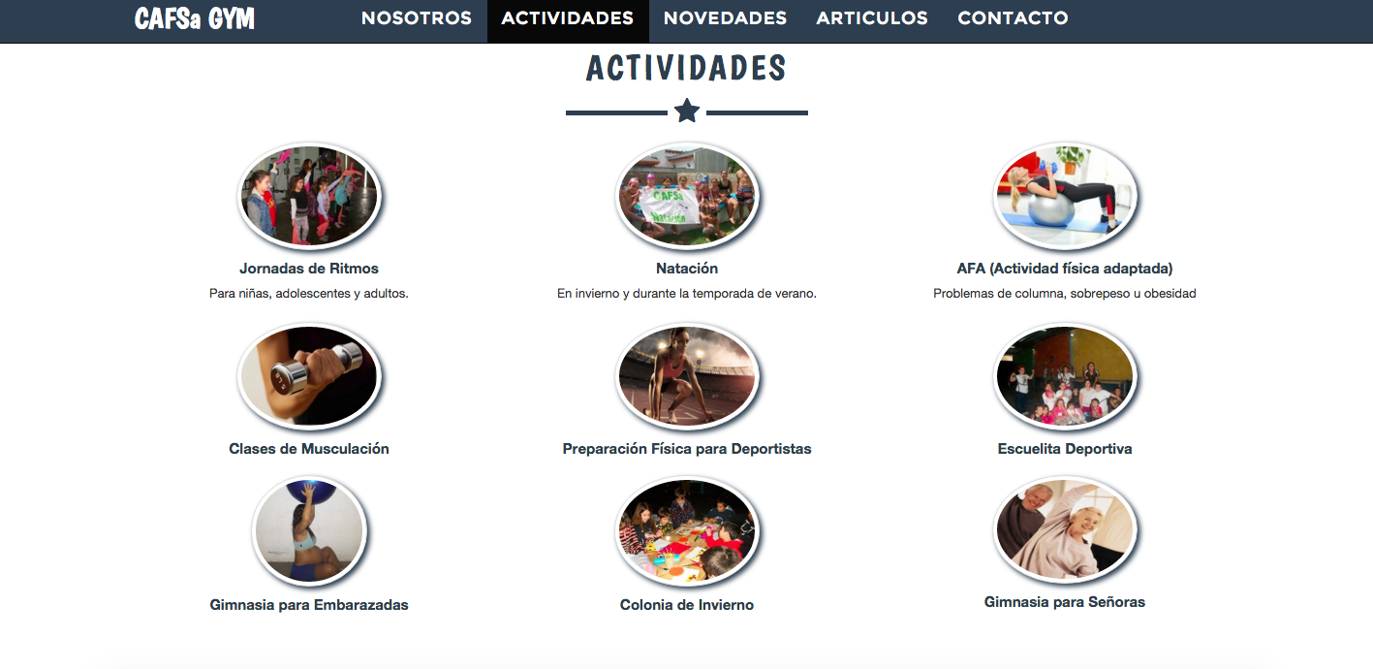
Seccion Novedades
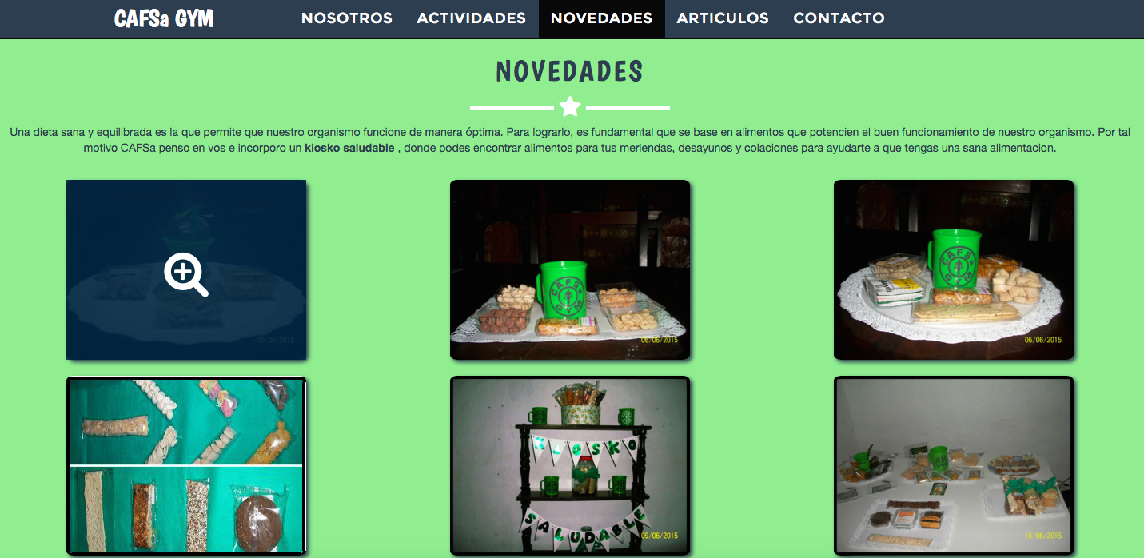
Seccion Articulos
Seccion Contacto

Mapa del Sitio

Tecnologías y Herramientas utilizadas en el desarrollo del proyecto

- MacBook Air
- Sublime Text 3
- Servidor Apache incluido en MacBook Air de Apple.
- Navegador web: Chrome, Safari.
- Software de control de versiones, Git.
- Plataforma de Desarrollo colaborativo, GitHub.
- Framework de css, Bootstrap.

